任务：理解递推算法中的每个例题，完成题库中的相关题目（红色标示）。
递推算法
递推法是一种重要的数学方法，它在数学的各个领域中都有着广泛的应用。同时，它也是计算机用于数值计算中的一种重要算法。
1．认识递推
常常遇到这样的问题：在一个序列中，下一项的值对其前一项有着某种依赖关系，求某项的值要从第一项起经过逐次推算而得到。
例如：数列0，3，6，9，12，15，…
该数列的后一项的值是前一项的值加3，欲求第十项，必须先用第一项的值加3，求出第二项，然后求出第三项，第四项，第五项，…，直到第十项，当然必须事先给定第一项的值（称为边界条件或初始条件）。
可以看出，第n项的值等于第n-1项的值加3。即：
a_{n}=a_{n-1}+3, (n>1) (递推公式)
a₁=0, (n=1) (边界条件)
这种在规定的初始条件下，找出后项对前项的依敕关系的操作，称为递推。表示某项和它前面若干项的关系式就叫作递推公式。
在实际问题中类似的很多，处理这类问题的理想方法是用归纳法求出通项公式。上例中的通项公式为a_{n}=(n-1)*3 (n>=1)。
但是在许多情况下，要得到数列的通项公式是比较困难的，而通过已知条件归纳出一个递推关系则相对容易。这时我们可以采用递推技术，避开求通项公式的麻烦，把一个复杂问题的求解，分解成为若干步重复的简单运算，由边界条件出发进行递推，最后得到最终结果，充分发挥出计算机擅长于重复处理的特长。
例1．有一组数规律如下：0，5，5，10，15，25，40，…，x_{n} ，…。求出该数列第n项数值。
分析：设f（n）表示数列中第n项的数值，则f（1）=0 ，f（2）=5 是初始条件，f（n）=f（n-2）+f（n-1）（n≥3）是递推公式。在语言实现上，我们取j、k、p三个变量，分别表示前二项、前一项与当前项，j、k分别取初值为0与5。第一次通过递推公式p=j+k得到第三项，并进行移位，即j取k值、k取p值，为下次递推作准备；……；如此反复，经过n-2次的递推，p就是第n项的值。
源程序如下:
var
n,i,j,k,p:longint;
begin
readln(n);
j:=0; k:=5;
i:=2;
repeat {从第三个数开始通过循环来实现递推式}
inc(i);
p:=j+k; {递推公式}
j:=k; k:=p; {不断改变j,k的值，使j,k一直代表前两个数}
until i=n;
writeln('F(',n,')=',p);
end.
例2．分西瓜
一次比赛奖励一批西瓜，第一名得西瓜总数的一半加半只，第二名得剩下的西瓜的一半加半只，第三名得再次剩下的西瓜的一半加半只，西瓜正好分完，在分的过程中并没有用刀切西瓜。请编程计算西瓜总数有多少？
分析：先从假设的某个前项的值出发，逐步按规定的分法(一半加半只)去推算出一结果。当分了三次后如这结果等于已知的结果(分完)，这假设的前项就是问题的解；如逐步推算出结果不等于已知的结果，就不断增加最初前项的值，再按同样的方法来推算结果。这样重复，直到推算出的结果等于已知的结果为止。最后输出此时前项的值就是问题的解。
源程序如下:
var
n,i:integer;
a:real;
begin
n:=1;{ 先假设原有西瓜数为1}
repeat
n:=n+1;{ 西瓜数每次加1}
a:=n;
for i:=1 to 3 do a:=a-a/2-1/2;{ 按递推公式将西瓜连续分三次}
until a=0;
writeln(n);{ 输出原西瓜总数n }
end.
2．倒推
递推的另一种重要形式是“倒推”。如果一个问题有唯一解，并且它们的运算是可逆的，就有可能用倒推法来解。它可看成递推法的特例。
例3．用倒推法求解分西瓜
分析：从问题的已知结果（分完）出发，逐步推算出问题最初的前项(即题目的解)。
①最后分完
②用剩下的西瓜，按某种方法来还原上一次剩下的西瓜，这样还原三次
还原的方式是：本次剩下的西瓜加上半个的是上次剩下西瓜的一半。
因此，逆推的公式是：上次剩下的西瓜=(本次剩下的西瓜+半个)×2
③输出得到最初的西瓜总数
源程序如下:
var
i:integer; a:real;
begin
a:=0;
for i:=1 to 3 do a:=(a+1/2)*2;
writeln(a:5:0);
end.
3．递推算法应用举例
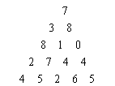
例3．数字三角形
如右图所示为一个数字三角形，请编一个程序计算从顶到底的某处的一条路径，使该路径所经过的数字总和最大。（只要求输出总和）
规定：
1、 一步可沿左斜线向下或右斜线向下走；
2、 图形行数小于等于100；
3、 三角形中的数字为0，1，…，99；
测试数据通过键盘逐行输入，如上例数据应以如下所示格式输入：
5
7
3 8
8 1 0
2 7 4 4
4 5 2 6 5
分析：此题从递推的思想出发，可以设想，当从顶层沿某条路径走到第i层向第i+1层前进时，我们的选择一定是沿其下两条可行路径中最大数字的方向前进，为此，我们可以采用逆推的手法。设a[i，j]存放从i，j 出发到达n层的最大值，则a[i，j]=max{a[i，j]+a[i+1，j]，a[i，j]+a[i+1，j+1]}，a[1，1] 即为所求的数字总和的最大值。
源程序如下：
var
n,j,i:integer;
a:array[1..100,1..100] of integer;
begin
read(n);
for i:=1 to n do
for j:=1 to i do read(a[i,j]);
for i:=n-1 downto 1 do
for j:=1 to i do
begin
if a[i+1,j]>=a[i+1,j+1] then a[i,j]:=a[i,j]+a[i+1,j]
else a[i,j]:=a[i,j]+a[i+1,j+1];
end;
writeln(a[1,1]);
end.
例4．火车问题（NOIP1998高中组复赛第一题）
火车从始发站(称为第1站)开出，在始发站上车的人数为a，然后到达第2站，在第2站有人上、下车，但上、下车的人数相同，因此在第2站开出时（即在到达第3站之前）车上的人数保持为a人。从第3站起（包括第3站）上、下车的人数有一定的规律：上车的人数都是前两站上车人数之和，而下车人数等于上一站上车人数，一直到终点站的前一站（第n-1站），都满足此规律。现给出的条件是：共有n个车站，始发站上车的人数为a，最后一站下车的人数是m（全部下车）。试问从x站开出时车上的人数是多少？
输入：a，n，m和x
输出：x站开出时车上的人数
样例：
输入：5 7 32 4
输出：13
分析：
设up[i]为i站的上车人数、down[i]为i站的下车人数、p[i]为i站开出时车上的人数（1≤i≤n）。初始时up[1]=p[1]=a，down[1]=0。
①依次枚举第2站的上车人数为1，2，……
设第2站的上车人数为k
up[2]=down[2]=k，p[2]=p[1]+up[2]-down[2]=a
②按照下式递推第3站…第n-1站的车上人数
up[i]=up[i-1]+up[i-2]
down[i]=up[i-1]
p[i]=p[i-1]+up[i]-down[i]=p[i-1]+up[i-2] (3≤i≤n-1)
③计算从x站开出时车上的人数
若p[n-1]=m，则输出p[x]；否则k←k+1，返回①…，直至p[n-1]>m为止。因为p相对k是递增的，因此在当前p[n-1]>m的情况下，无论k值怎样增加也不会使得p[n-1]=m的。
源程序如下:
const maxn=100
var
a，n，m，x ，k，i：integer；
p，down，up：array[1..maxn] of integer；
begin
readln(a，n，m，x)；
fillchar(p，sizeof(p)，0)；
up[1]：=a；down[1] ：=0；p[1] ：=a；
k：=1；n：=n-1；
repeat
up[2]：=k；down[2]：=k；p[2]：=p[1]；{枚举第2站的上车人数、下车人数和车上人数}
for i：=3 to n do begin {递推第3站…第n-1站的车上人数}
up[i] ：=up[i-1]+up[i-2]；
down[i] ：=up[i-1]；
p[i] ：=p[i-1]+up[i-2]；
end；
if p[n]=m then {若n站下车的人数为m，则输出从x站开出时车上的人数，并退出}
begin
writeln(p[x])；
readln；
exit；
end；
k：=k+1；{第2站上车人数增加1}
until p[n]>m；{直至无法满足此规律为止}
writeln('No Answer.')；
end.
例5．过河卒（NOIP2002初中组复赛第四题）(P1127)
问题描述：
棋盘上A点有一个过河卒，需要走到目标B点。卒行走的规则：可以向下或向右。
同时在棋盘上的任一点有一个对方的马(如图中的C点)，该马所在的点和所有跳跃一步可达的点称为对方马的控制点。例如图中C点上的马可以控制9个点。卒不能走到对方马的控制点。
棋盘用坐标表示，A点坐标(0,0)、B点坐标(n, m) (n,m为不超过20的整数,并由键盘输入),同样马的位置坐标C是需要给出的(C≠A,且C≠B)。现在要求你计算出卒从A点能够到达B点的路径条数。
输入：B点的坐标(n, m)以及对方马的坐标（ｘ，ｙ），不用判错。
输出：一个整数（路径的条数）。
样例：
输入：６ ６ ３ ２
输出：17
分析：
此题若用搜索，当n到14，15左右就会超时，其实，本题稍加分析，就能发现：要到达棋盘上的一个点，只能从左边过来或是从上面下来，所以根据加法原理，到达某一点的路径数目，等于到达其相邻上，左两点的路径数目之和，因此我们可以使用逐列（或逐行）递推的方法来求出从起始顶点到终点的路径数目，即使有障碍（我们将马的控制点称为障碍），这一方法也完全适用，只要将到达该点的路径数目置为0即可，用F[i,j]表示到达点(i,j)的路径数目，g[i,j]表示点(i, j)有无障碍，递推方程如下：
F[0,0] = 1
F[i,j] = 0 { g[x,y] = 1 }
F[i,0] = F[i-1,0] {i > 0, g[x,y] = 0}
F[0,j] = F[0,j-1] {j > 0, g[x,y] = 0}
F[i,j] = F[i-1,j] + F[i,j-1] {i > 0, j > 0, g[x, y] = 0}
另外，本题要考虑精度问题，当n,m都很大时，可能会超过MaxLongInt，所以要使用Comp类型计数。
参考程序如下：
{$n+} {使用comp类型必须打开编译开关}
const
dx: array[1 .. 8] of shortint = (-2, -1, 1, 2, 2, 1, -1, -2);｛记录控制点ｘ方向的变化值｝
dy: array[1 .. 8] of shortint = (1, 2, 2, 1, -1, -2, -2, -1);｛记录控制点y方向的变化值｝
var
n, m, x, y, i, j: byte;
g: array[0 .. 20, 0 .. 20] of byte;｛记录各个点的可行状况｝
f: array[0 .. 20, 0 .. 20] of comp;｛ｆ数组记录从点ａ到点（ｉ，ｊ）的路径条数｝
begin
readln(n, m, x, y); fillchar(g, sizeof(g), 0);
g[x, y] := 1;
for i := 1 to 8 do
if (x + dx[i] >= 0) and (x + dx[i] <= n) and
(y + dy[i] >= 0) and (y + dy[i] <= m) then
g[x + dx[i], y + dy[i]] := 1; {设置9个障碍点}
f[0, 0] := 1; {递推边界}
for i := 1 to n do
if g[i, 0] = 0 then f[i, 0] := f[i - 1, 0];
for i := 1 to m do
if g[0, i] = 0 then f[0, i] := f[0, i - 1];
for i := 1 to n do
for j := 1 to m do
if g[i, j] = 0 then f[i, j] := f[i - 1, j] + f[i, j - 1]; {递推计算f[i, j] }
writeln(f[n, m]: 0: 0)
end.
例6．贮油点
一辆卡车欲穿过1000km的沙漠，卡车耗油为1L/km，卡车总载油能力为500L,显然卡车装一次油是过不了沙漠的。因此司机必须设法在沿途建立若干个贮油点，使卡车能顺利穿越沙漠，试问司机如何建立这些贮油点？每一贮油点应存多少油，才能使卡车以消耗最少汽油的代价通过沙漠（结果保留小数点后两位）？
编程计算及打印建立的贮油点序号，各贮油点距沙漠边沿出发的距离以及存油量。
分析：
如果从起点出发顺推，则我们无法确定第一个贮油点的位置及贮油量，因此我们可以用倒推法来解决这个问题：先从终点出发倒推最后一个储油点的位置及储油量，然后再把最后一个储油点作为终点，倒推倒数第二个储油点的位置及储油量，… …。设dis[i]表示第i个贮油点到终点（i=0）的距离；oil[i]表示第i个贮油点的贮油量。
从贮油点i向贮油点i+1倒推的方法是：卡车在贮油点i和贮油点i+1间往返若干次，卡车每次返回i+1点时应该正好耗尽汽油，而每次从i+1点出发时又必须装足500L汽油。两点之间的距离必须满足在耗油最少的条件下，使i点贮足i*500L汽油的要求（0≤i≤n-1）。具体地说，第一个贮油点i=1应距终点i=0处500km，且在该点贮藏500L汽油，这样才能保证卡车能由i=1处到达终点i=0处，这就是说dis[i]=500；oil[i]=500。
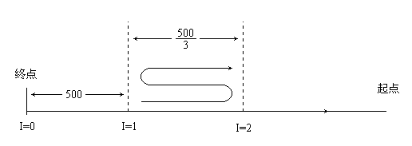
为了在i=1处贮藏500L汽油，卡车至少从i=2处开两趟满载油的车至i=1处，所以i=2处至少贮有2*500L汽油，即oil[2]=500*2=1000；另外，再加上从i=1返回至i=2处的一趟空载，合计往返3次。三次往返路程的耗油量按最省要求只能为500L，即d12=500/3km，dis[2]=dis[1]+d12=dis[1]+500/3。此时的状况如下图所示。
倒推到第二步
为了在i=2处贮藏1000L汽油，卡车至少从i=3处开三趟满载油的车至i=2处。所以i=3处至少贮有3*500L汽油，即oil[3]=500*3=1500。加上i=2至i=3处的二趟返程空车，合计5次。路途耗油亦应500L，即d23=500/5，
dis[3]=dis[2]+d23=dis[2]+500/5；此时的状况如下图所示。
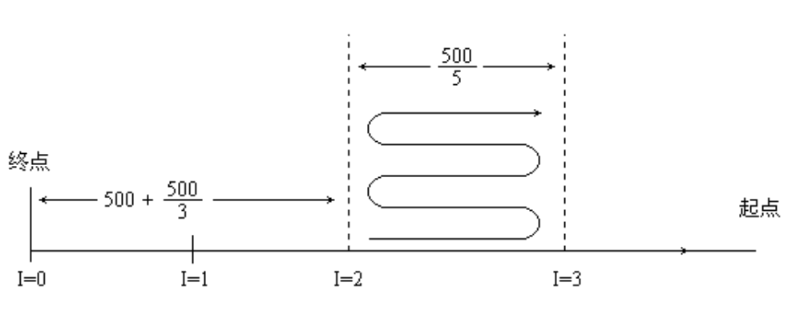
依次类推，为了在i=k处贮藏k*500L汽油，卡车至少从i=k+1处开k趟满载车至i=k处，即oil[k+1]=(k+1)*500=oil[k]+500，加上从i=k返回i=k+1的k-1趟返程空间，合计2k-1次。这2k-1次总耗油量按最省要求为500L，即dk,k+1=500/(2k-1)，
倒推到第三步
dis[k+1]=dis[k]+dk,k+1=dis[k]+500/(2k-1);
最后，i=n至始点的距离为1000-dis[n],oil[n]=500*n。为了在i=n处取得n*500L汽油，卡车至少从始点开n+1次满载车至i=n，加上从i=n返回始点的n趟返程空车，合计2n+1次，2n+1趟的总耗油量应正好为（1000-dis[n]）*(2n+1)，即始点藏油为oil[n]+(1000-dis[n])*(2n+1)。
参考程序：
var
k: integer； {贮油点位置序号}
d:real; {累计终点至当前贮油点的距离}
d1: real；
oil, dis: array [1 .. 10] of real；
i: integer；
begin
k:= 1；d := 500； {从i=1处开始向终点倒推}
dis[1] := 500；oil[1] := 500；
repeat
k := k + 1；
d := d+ 500 / (2 * k – 1)；
dis[k] := d；
oil[k] := oil[k – 1] + 500；
until d >= 1000；
dis[k] := 1000； {置始点到终点的距离值}
d1 := 1000 – dis[k – 1]； {求i=n处至终点的距离}
oil[k] := d1 * (2 * k + 1) + oil[k – 1]； {求始点贮油量}
for i := 0 to k do {由始点开始，逐一打印至当前贮油点的距离和贮油量}
writeln(i, 1000 – dis[k – i]:10, oil[k – i]:10)；
end.
例7．整数分划问题
把一个正整数N表示成如下表达式的一系列正整数的和，叫做整数N的一个分划。某个正整数N的不同分划表达式的个数叫做整数N的分划数。请编程计算指定正整数的分划数。
N=n₁+n₂+…+n_{k}(n_{j}>=1,j=1,2,……k,k>1,1<=n₁<=n₂<=…<=n_{k})
当N=4时，分划数为4。
4=1+1+1+1；
4=1+1+2；
4=1+3；
4=2+2；
输入正整数N（N<=100），输出N的分划数。
分析：
设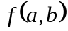表示把正整数b做分划、其中最大的一个部分恰好是a的方案总数。设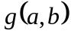表示把正整数b做分划、其中最大的一个部分不大于a的方案总数。显然有：
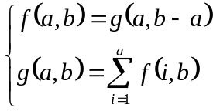
所以：
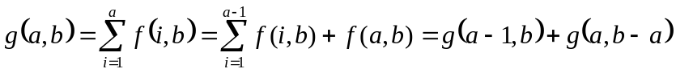
当a>b时，根据的含义，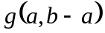无意义。
当a=1时，对b做任意剖分、其中最大的一个部分不大于1的方案只有一种。即：
b=1+1+1+…+1（共b个1）
所以：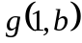=1
根据以上分析可得到如下递推公式：
=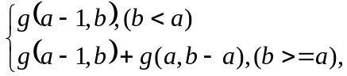
=1
我们可以按照a、b递增的顺序来计算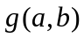的值，这样在计算的时候，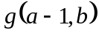和都已经得到，故我们只用进行一次简单的加法运算即可,最后的g(n-1,n)即为所求。
参考程序如下：
const
maxn=100;
var
g:array[0..maxn,0..maxn]of longint;
n,i,j:integer;
procedure main;
begin
fillchar(g,sizeof(g),0);
for j:=0 to n do g[1,j]:=1;
for i:=2 to n-1 do
for j:=0 to n do
if j>=i then g[i,j]:=g[i,j-i]+g[i-1,j]
else g[i,j]:=g[i-1,j];
end;
begin
readln(n);
main;
writeln(g[n-1,n]);
end.
练习：
1．有2×n的一个长方形方格，用一个1×2的骨牌铺满方格。例如n=3时，为2×3方格。
此时用一个1×2的骨牌铺满方格，共有3种铺法：

试对给出的任意一个n（n>0），求出铺法总数的递推公式。

2．设有一个共有n级的楼梯，某人每步可走1级，也可走2级，也可走3级，用递推公式给出某人从底层开始走完全部楼梯的走法。例如：当n=3时，共有4种走法，即1+1+1,1+2,2+1,3。

3．将Ln定义为求在一个平面中用n条直线所能确定的最大区域数目。例如：当n=1时，L1=2。当n给出后，请写出以下的表达式Ln= .
4．一张圆薄饼，切100刀，最多能切成多少块？
5．学校七年级(1)班的学生为了保护环境，利用星期天去社区植树，需要组织一部分男生去河边抬水浇树（两人一组），先将这些学生排成两列纵队，问n排学生可以有多少种不同组合方法。（根据个子高低，每位同学只能同一排或前后同学组合）
6.按下图摆放桌子和椅子：一张桌子可坐6人，二张桌子可坐10人，三张桌子可坐14人，…编写一个程序，试对任意给出的桌子数n（n>0）,输出可坐人数。
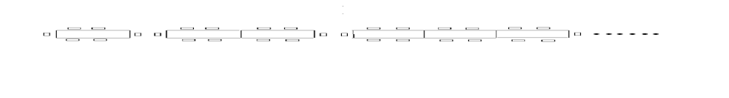
7．棋盘格数（NOIP1997初中组复赛第一题）(P1007)
给定一个n*m方格的棋盘（ l≤ n≤100，1≤m≤100），求出该棋盘中包含有多少个正方形、多少个长方形（不包括正方形）。
例如：当 n=2， m＝3时
正方形的个数有8个；即边长为1的正方形有6个；边长为2的正方形有2个。
长方形的个数有10个；即2*1的长方形有4个；1*2的长方形有3个；3*1的长方形有2个；3*2的长方形有1个。
程序要求：输入n和m，输出正方形的个数和长方形的个数。
如上例输入：3 2
输出：8 10
8．数的计数（NOIP2001初中组复赛第一题）(P1116)
问题描述
要求找出具有下列性质数的个数(包含输入的自然数n)：
先输入一个自然数n(n<=1000),然后对此自然数按照如下方法进行处理。
①不作任何处理;
②在它的左边加上一个自然数,但该自然数不能超过原数的一半;
③加上数后,继续按此规则进行处理,直到不能再加自然数为止。
样例:
输入: 6
输出: 6
满足条件的数为 （此部分不用输出）
6
16
26
126
36
136
9．数的划分（NOIP2001高中组复赛第二题）(P1121)
问题描述
将整数n分成k份，且每份不能为空，任意两种分法不能相同(不考虑顺序)。
例如：n=7，k=3，下面三种分法被认为是相同的：
1，1，5; 1，5，1; 5，1，1;
问有多少种不同的分法。
输入：n，k (6<n<=200，2<=k<=6)
输出：一个整数，即不同的分法。
样例：
输入： 7 3
输出：4 {四种分法为：1，1，5;1，2，4;1，3，3;2，2，3;}

